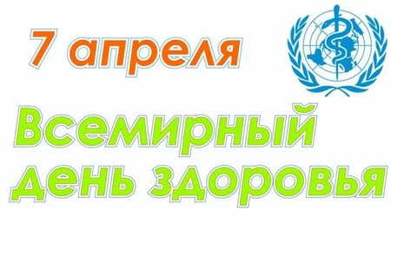
  - В этой жизни купить можно практически все, но не здоровье. Именно его врачи призывают беречь с молодых лет. Много сказано, написано и опубликовано о том, как важно внимательно относиться к своему организму и не игнорировать его сигналы о том, что он нуждается в квалифицированной помощи. Именно здоровью посвящается особый праздник.
  - 7 апреля 1948 года была создана Всемирная организация здравоохранения, именно этот день принято считать Международным днем здоровья. Этот праздник появился спустя два года после основания организации и успешно существует уже много лет. Всего в организацию, которая занимается очень важными проблемами здравоохранения вошли уже 194 страны. Все они едины в очень важном мнении – здоровье нужно беречь.
  - Принципы праздника.
  - Для того чтобы максимально привлечь внимание людей к проблемам здравоохранения ежегодно специально разрабатывается отдельная тема. Чтобы максимально полно ее раскрыть специалисты подготавливают научные материалы. На подобных семинарах можно узнать о последних открытиях в определенной области медицины, познакомиться с новейшими методиками лечебной и профилактической работы.
  - Всемирный день здоровья в Беларуси..
  - Белорусы принимают активное участие в решении важных проблем в сфере медицины. Практики и теоретики постоянно работают над усовершенствованием методов лечения. Ищут новые пути, которые будут помогать больным выздоравливать. 7 апреля традиционно по всей стране проводятся тематические лекции, семинары и открытые конференции для тех людей, которые просто не представляют свою жизнь без медицины. Студенты, которые планируют стать врачами с первого курса должны понимать, что активное изучение всех новинок в выбранной области и самосовершенствование будет правильной дорогой к успехам в работе.
  - Главной целью всех подобных мероприятий является донесение до сознания людей важных проблем, которые многие привыкли игнорировать. В школах сегодня также идет пропаганда здорового и активного образа жизни, который обеспечит подрастающее поколение выдержкой, закалкой и крепким здоровьем. Детям постоянно говорят о губительном воздействии вредных привычек. Подобные мероприятия можно назвать стандартными и малоэффективными, но ежегодно у специалистов получается привлечь внимание большего количества людей. Нельзя оставлять без внимания важные вопросы о здоровье, которые могут отразиться на маленьких детях и подростках.
  - Сегодня на подобных конференциях и семинарах также активно обсуждаются проблемы лишнего веса. Именно он назван одной из главных проблем наступившего столетия. Специалисты стараются показать людям насколько важно уметь правильно выстраивать свой рацион питания и помнить о том, что еда – это всего лишь физиологическая потребность организма, ее нельзя превращать в смысл жизни или делать культом.
  - Как отметить праздник.
  - День здоровья отмечают даже самые маленькие дети. Сегодня в детских садах принято много говорить о здоровье. Дети, конечно, ее могут не все понимать так, как этого хотят взрослые, но подобный праздник не сможет пройти мимо них. Очень часто воспитатели совместно с родителями устраивают веселые спортивные соревнования, в которых участие принимает вся семья. Все может получиться немного неуклюже и забавно, но главная цель все равно будет достигнута. Родители получат от воспитателей полезную информацию, которая может пригодиться им в воспитании ребенка, а дети просто повеселятся и проведут время со своей семьей.
  - В школах активисты могут подготовить семинары или лекции. Такая форма будет приемлемой для учеников старших классов, но не для малышей и учеников средней школы. Чтобы завлечь всех в решение и обсуждение важных вопросов можно поступить творчески. Подготовить представления, в которых дети будут органами человека или различными болезнями. Акцент в подобных театрализованных действиях нужно делать на активном и здоровом образе жизни, который станет правильным выбором каждого человека и поможет достичь поставленных целей.
  - Если нет желания отправляться на площадь или кататься с другими по городу на велосипеде, то праздник здоровья можно отметить и в домашней обстановке. Просто утро следует начать с зарядки, распланировать свое время и провести ревизию в холодильнике, чтобы избавить его от вредной пищи. Поход в магазин за здоровыми и правильными продуктами и приготовление вкусной еды станут первым и уверенным шагом к хорошему самочувствию.
Быстрый ритм жизни и постоянные стрессы могут отрицательным образом сказывать на общем самочувствии. Каждый человек обязан следить за своим здоровьем, чтобы каждый день был наполнен радостью, улыбками и смехом.
  - Свиб Т.Э.--райтерапевт

